
本科毕业设计（论文）

题 目 无人快递车鼓式制动器设计及三维建模

学院名称
专业名称
年级班级
学生姓名
指导教师

2026年 4 月

摘要

本文以无人快递车鼓式制动器设计及三维建模为研究对象，围绕制动系统的结构设计、零部件参数计算及三维建模展开研究。首先分析了无人快递车的制动需求及制动器工作环境，明确了关键零部件的设计目标与受力特点。随后完成了制动鼓、制动蹄、衬块、销轴等主要零件的尺寸确定与材料选择，并进行了强度和耐久性校核，保证制动器在复杂工况下的可靠性。基于CAD软件进行了零部件的三维建模及装配设计，同时绘制了二维零件图和装配图，实现了设计成果的完整呈现。本设计不仅掌握了鼓式制动器的设计方法和流程，也为无人快递车制动系统的工程应用提供了理论依据和参考方案。研究结果表明，该制动器结构紧凑、轻量化，零部件匹配合理，能够满足无人快递车的高效、安全制动要求。

关键词：无人快递车；鼓式制动器；三维建模；结构设计；零部件参数

Abstract

This study focuses on the design and three-dimensional modeling of a drum brake for an unmanned delivery vehicle. The research covers the structural design of the brake system, component parameter calculation, and 3D modeling. First, the braking requirements of the unmanned delivery vehicle and the working environment of the brake were analyzed to identify the design objectives and load characteristics of key components. Then, the main parts, including the brake drum, brake shoe, lining, and pins, were dimensioned, material selection was determined, and strength and durability checks were performed to ensure reliability under various operating conditions. Based on CAD software, three-dimensional models and assembly designs were created, and two-dimensional component and assembly drawings were completed, providing a complete presentation of the design results. This work not only demonstrates the design method and process of a drum brake but also provides theoretical support and reference for the practical application of braking systems in unmanned delivery vehicles. The results show that the designed brake is compact, lightweight, and well-matched, meeting the requirements for efficient and safe braking.

Keywords: unmanned delivery vehicle; drum brake; three-dimensional modeling; structural design; component parameters

目录
摘要 I
Abstract II
目录 III
第一章 绪论 1
1.1 研究背景 1
1.2 研究意义 2
1.3 国内外研究现状 2
1.3.1 国内研究现状 2
1.3.2 国外研究现状 3
1.4 研究内容 4
1.5 本章小结 4
第二章 研究需求与技术分析 5
2.1 无人快递车概述 5
2.2 鼓式制动器工作原理 6
2.3 设计需求分析 7
2.4 技术分析 8
2.5 本章小结 8
第三章 零部件设计与参数计算 9
3.1 设计总体思路 9
3.2 制动器总制动力计算 9
3.3 制动蹄与衬块设计 11
3.3.1 基本计算公式 11
3.3.2 接触面积计算 11
3.3.3 衬块尺寸确定 12
3.3.4 制动蹄结构设计 12
3.3.5 衬块厚度确定 12
3.4 制动鼓设计 12
3.4.2 制动鼓制动力矩计算 13
3.4.3 制动鼓宽度确定 13
3.4.4 制动鼓壁厚确定 14
3.4.5 制动鼓外径确定 14
3.4.6 制动鼓材料选择 14
3.5 销轴设计 15
3.5.1 受力分析与计算公式 15
3.5.2 销轴直径计算 15
3.5.3 结构尺寸确定 16
3.5.4 材料选择 16
3.6 零件材料选择总结 16
3.7 本章小结 16
第四章 三维建模与装配设计 17
4.1 建模思路 17
4.2 主要零部件建模 17
4.2.1 制动鼓建模 17
4.2.2 制动蹄建模 18
4.2.3 摩擦衬块建模 19
4.2.4 销轴建模 19
4.2.5 其他部件建模 20
4.3 装配设计 21
4.4 本章小结 25
第五章 制动器设计分析与校核 26
5.1 设计分析思路 26
5.2 制动蹄与衬块受力分析 26
5.2.1 已知条件 26
5.2.2 摩擦衬块法向压力计算 27
5.2.3 单位面积压力计算 27
5.2.4 制动力矩校核 28
5.2.5 制动蹄受力分析 28
5.2.6 制动蹄强度简化校核 28
5.2.8 校核分析 29
5.3 制动鼓强度分析 30
5.3.1 已知条件 30
5.3.2 制动鼓圆周切向应力分析 30
5.3.3 制动鼓弯曲应力分析 30
5.3.4 强度校核 31
5.3.5 分析 31
5.4 销轴校核 31
5.4.1 已知条件 31
5.4.2 剪切应力计算 32
5.4.3 强度校核 32
5.4.4 分析 32
5.5 本章小结 32
第六章 总结与展望 33
6.1 总结 33
6.2 展望 33
参考文献 34
致谢 35

第一章 绪论

1.1 研究背景
近年来，电子商务、即时配送和智慧物流快速发展，传统“人找货、车送货”的末端配送方式已逐渐难以完全适应高频、小批量、分散化的运输需求。尤其是在高校园区、工业园区、社区街区、医院及大型仓储中心等相对封闭或半封闭场景中，配送任务呈现出路线固定、频次较高、时效要求严格的特点，无人快递车因此获得了越来越广泛的关注。与传统人工配送相比，无人快递车能够在一定程度上降低人力成本，提高配送效率，缓解高峰时段“最后一公里”运输压力，同时也符合智慧城市与智能交通的发展方向。正是在这样的背景下，无人快递车相关关键技术的研究逐步由单一的路径规划、感知识别，扩展到整车结构、底盘布置、驱动与制动系统等基础机械设计层面。
在无人快递车的整车系统中，制动系统始终是影响行驶安全和运行稳定性的关键部分。无人快递车虽然通常属于低速车辆，但其运行环境并不简单。一方面，车辆在实际使用中经常需要频繁起步、减速和停车；另一方面，车辆载荷会随着货物重量的变化而变化，在满载与空载状态下，其制动性能要求并不完全一致。此外，无人快递车常常运行于行人、自行车和其他低速车辆混行的环境中，一旦制动响应不及时或制动距离过长，极易带来安全风险。因此，研究一种结构合理、性能可靠、便于制造和维护的制动装置，对于保证无人快递车安全运行具有十分现实的意义。
从制动器类型来看，常见形式主要有盘式制动器和鼓式制动器两类。盘式制动器散热性能较好、响应较快，在中高端乘用车上应用较多；鼓式制动器则具有结构相对紧凑、制造成本较低、制动力矩较大、便于布置驻车机构等特点，在轻型车辆、小型专用车以及部分低速电动车中仍具有较强的适用性。对于无人快递车这类整车质量较小、运行速度不高、强调经济性与实用性的车型而言，鼓式制动器仍然具有较大的应用价值。特别是在整车布置空间有限、成本控制要求较强的条件下，鼓式制动器能够兼顾制动性能、结构紧凑性和制造可行性，因此选择其作为研究对象具有较强的针对性。
目前，国内关于无人配送车辆的研究更多集中于路径规划、导航控制、避障算法和车载感知系统等方向，而针对底盘机械系统，尤其是制动器结构设计与三维建模的研究相对较少。已有的鼓式制动器研究大多围绕传统燃油汽车或普通电动车展开，直接面向无人快递车工况特点进行参数匹配和结构设计的成果还不够丰富。无人快递车在使用过程中具有低速、高频启停、载荷波动明显、使用环境复杂等特征，这些因素决定了其制动系统不能简单照搬传统车型方案，而应结合自身工况进行针对性设计。因此，有必要从整车需求出发，对无人快递车鼓式制动器的主要结构参数、零部件组成及三维模型进行系统研究。

1.2 研究意义
无人快递车在实际运行中需要频繁启停，载荷变化明显，制动系统直接关系到整车安全。鼓式制动器结构紧凑、成本较低，适合小型低速车辆使用。围绕其进行结构设计和参数计算，有助于明确制动器在不同工况下的受力情况和工作特点，提高制动可靠性，减少因制动不足或失效带来的安全隐患。同时，通过合理确定各零部件尺寸与材料，使制动性能与整车参数相匹配，对无人快递车的稳定运行具有实际意义。
本课题从鼓式制动器结构出发，完成零部件设计与三维建模，对机械设计流程进行系统梳理。通过具体设计过程，加深对制动器工作原理、结构组成及设计方法的理解，为后续相关课题研究提供基础。设计成果可为同类低速电动车辆制动系统提供参考，在工程应用中具有一定借鉴价值。

1.3 国内外研究现状

1.3.1 国内研究现状
国内关于鼓式制动器的研究主要集中在结构设计、摩擦磨损、热力性能、强度分析以及系统匹配等方面。
李东、刘显峰^{[2]}对汽车制动系统中的鼓式制动器进行了分析与设计，较系统地阐述了鼓式制动器的基本结构、工作原理及设计要点，为后续相关研究提供了基础。张光宇、赵文婷^{[3]}围绕鼓式制动器的摩擦性能与磨损特性展开研究，指出摩擦副材料性能、接触状态以及工况变化会直接影响制动器的稳定性和使用寿命，这对制动器材料选择和结构参数确定具有参考价值。朱欣、孙涛^{[4]}从热力学性能入手，对鼓式制动器在制动过程中的受热特征进行了分析，说明制动器在连续或频繁制动条件下容易出现温升问题，温度变化会进一步影响制动性能和零件强度。王伟、陈志军^{[6]}采用有限元方法对鼓式制动器进行分析，验证了数值方法在制动器结构研究中的可行性；刘鹏、王永康^{[5]}则从强度分析角度出发，对鼓式制动器关键部件的受力情况和结构尺寸进行了讨论。
此外，郑涛、陈奕^{[11]}轩对鼓式制动器材料选择及热性能进行了研究，认为合理选材是保证制动器耐久性和热稳定性的关键因素之一。黄辉、孙明^{[13]}结合轻型汽车工况，对鼓式制动器进行了优化设计与性能提升研究，说明鼓式制动器在轻型车辆领域仍具有较高应用价值。
从总体来看，国内研究已经形成了从结构设计到强度分析、从材料选取到性能评价的基本研究框架，但研究对象多集中于传统汽车和普通轻型车辆，专门面向无人快递车这类低速配送车辆的鼓式制动器研究还不多，针对其载荷变化、布置空间和工况特点开展的专门设计仍有进一步完善的空间。

1.3.2 国外研究现状
国外对鼓式制动器的研究起步较早，研究内容更注重制动性能、结构设计方法以及复杂工况下的可靠性分析。
Johnson和 Hume^{[17]}对汽车鼓式制动器的分析与设计方法进行了研究，提出将结构设计与有限元方法结合，可较好地判断制动器关键部件的受力分布和设计合理性。Kumar、Singh和Sharma^{[16]}对鼓式制动器制动性能进行了分析，指出制动力矩、接触压力分布以及摩擦系数变化是影响鼓式制动器性能的重要因素。Smith和Turner^{[20]}从系统发展角度研究了鼓式制动器性能与可靠性的关系，认为鼓式制动器虽然结构传统，但在特定车型和工况中仍具有稳定、经济的应用优势。Brown和Williams^{[18]}针对混合动力车辆的鼓式制动系统进行了研究，说明鼓式制动器在新型车辆中仍具备进一步应用与改进空间。Yuan和Zhang^{[19]}从热—力耦合角度分析了鼓式制动器零部件在动态载荷条件下的工作状态，表明温度场与应力场的共同作用会显著影响制动器零件的服役性能。
整体来看，国外研究更强调从系统层面评价鼓式制动器的工作状态，研究方法更加细化，分析手段也较为成熟。相比之下，国内在鼓式制动器基础设计方面已具备一定研究基础，但在结合具体应用场景进行系统化设计方面还有提升空间。对于无人快递车这类低速智能运输装备而言，借鉴国内外已有研究成果，结合实际工况开展鼓式制动器结构设计和三维建模，具有较强的现实意义。

1.4 研究内容
本研究主要围绕无人快递车鼓式制动器的设计展开，内容包括：
分析无人快递车的制动需求及鼓式制动器的工作环境；
完成制动器主要零部件（制动鼓、制动蹄、衬块、销轴等）的参数设计及强度校核；
进行零部件的三维建模与装配设计；
绘制二维零件图与装配图，完整展示设计成果；
总结设计方法和经验，为无人快递车制动系统的工程应用提供参考。

1.5 本章小结
绪论部分主要阐述了无人快递车鼓式制动器设计的研究背景、研究意义及国内外研究现状，明确了本研究的内容和任务，为后续章节的设计与分析奠定了基础。

第二章 研究需求与技术分析

2.1 无人快递车概述
无人快递车是一类面向“最后一公里”配送场景的低速智能运输装备，通常应用于校园、园区、社区及仓储区域等相对封闭或半开放环境。车辆以电驱动为主，整车结构紧凑，具备自动行驶、路径跟踪和避障等基本功能。运行过程中以短距离、多频次配送为主，对整车稳定性与安全性提出较高要求。近年来，随着智能物流的发展，无人快递车逐渐从试验阶段走向实际应用，成为智慧配送体系的重要组成部分^{[15]}。
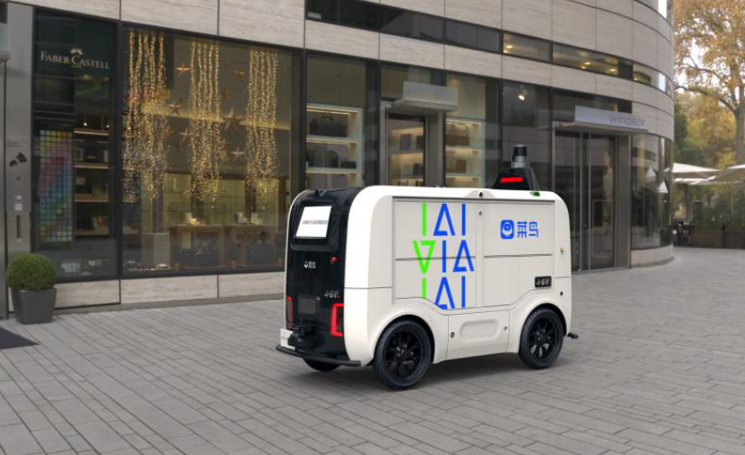
图2-1 无人快递车典型运行场景
从结构组成来看，无人快递车一般由车体结构、驱动系统、转向系统、制动系统及控制系统等部分构成。车体多采用轻量化设计，整备质量较小，通常在数百千克范围内。驱动系统以轮毂电机或集中电机为主，强调低速高扭矩输出特性。制动系统作为关键安全部件，需要在车辆频繁启停、载荷变化明显的条件下保持稳定工作。与传统乘用车相比，无人快递车对成本控制和结构紧凑性的要求更加突出，因此在制动形式选择上更倾向于结构简单、维护方便的方案。
无人快递车的运行环境具有一定复杂性。道路条件多为非标准路面，存在减速带、坡道、转弯等情况，车辆在行驶过程中需要不断调整速度。由于其常与行人及非机动车混行，制动响应必须及时，制动过程应平稳可靠。车辆载荷随配送任务变化，在空载与满载状态下，制动性能要求存在差异，这对制动系统设计提出了更高要求。
在当前研究中，无人快递车相关工作主要集中在路径规划、环境感知和控制算法等方面，而底盘结构设计尤其是制动系统的研究相对较少。

2.2 鼓式制动器工作原理
鼓式制动器主要由制动鼓、制动蹄、摩擦衬片、制动轮缸、活塞和顶杆等部分组成，如图2-2所示。制动鼓与车轮固定连接，在车辆行驶时随车轮一起旋转；制动蹄安装在固定底板上，外表面铆接或粘接有摩擦衬片，作为直接参与制动的摩擦元件。制动轮缸布置在上部，两侧活塞可在液压力作用下向外移动，下部设有顶杆或支点结构，用于保证两制动蹄的张开与回位运动稳定进行。
当车辆需要制动时，驾驶员踩下制动踏板，液压系统建立压力，制动液进入制动轮缸内部，推动两侧活塞向外运动。在活塞推力作用下，左右制动蹄绕各自支承点向外张开，带动摩擦衬片压向制动鼓内圆表面。由于制动鼓此时仍随车轮旋转，摩擦衬片与制动鼓之间便产生较大的摩擦力，该摩擦力形成与车轮旋转方向相反的制动力矩，从而降低制动鼓转速，最终实现车辆减速直至停车。
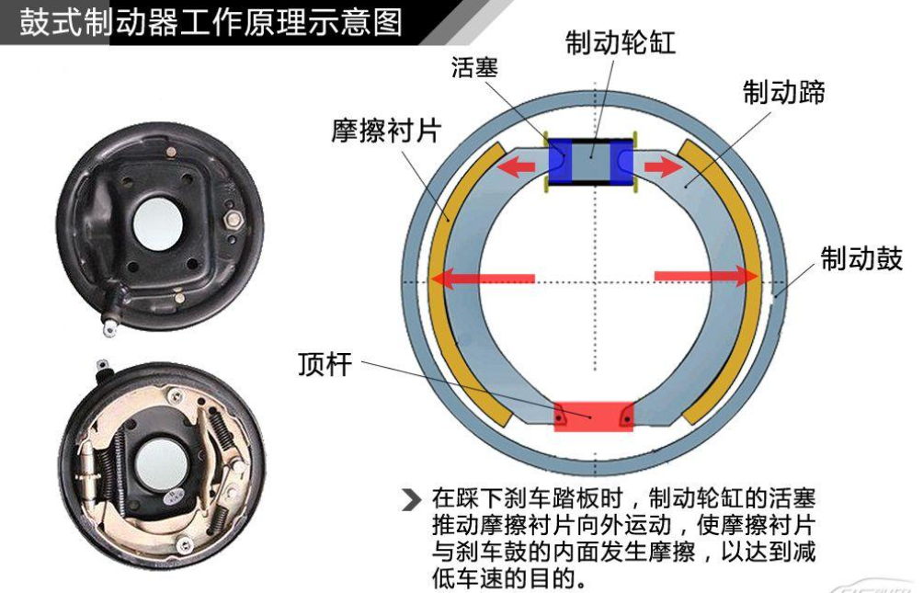
图2-2 鼓式制动器结构及工作示意图
从图中可以看出，鼓式制动器的制动过程本质上是将车辆的动能通过摩擦作用转化为热能的过程。左右制动蹄在轮缸活塞推动下同时向外压紧制动鼓内壁，使接触区域逐渐增大，接触压力分布在摩擦表面上，进而形成较稳定的制动效果。由于鼓式制动器属于内张式结构，摩擦衬片包覆在制动鼓内侧，接触面积相对较大，因此在较小驱动力作用下也能够获得较好的制动能力。
此外，鼓式制动器在工作中还具有一定的自增力效应。制动鼓旋转时，旋转方向上的摩擦力会对制动蹄产生附加压紧作用，使制动蹄更紧地贴合在制动鼓表面，从而增大制动力矩，提高制动效率。但这种结构特点也使制动器对摩擦衬片磨损、温升以及间隙变化较为敏感。若连续制动时间过长，摩擦表面温度升高，容易引起摩擦系数下降，影响制动稳定性。

2.3 设计需求分析
无人快递车在运行过程中具有低速、高频启停、载荷变化较大的特点，对制动系统提出了稳定性与可靠性的要求。制动器需在不同工况下保证足够的制动力，同时制动过程应平顺，避免产生明显振动与异响。此外，由于车辆整体结构紧凑，制动器在设计时还需兼顾尺寸限制与安装空间，确保结构简单、布置合理；各零部件应具备足够的强度与刚度，并具有良好的耐磨性和耐热性能，以满足长期使用需求。
根据任务书提出的两套初始数据方案，分别对应不同的使用工况。数据集1主要面向轻载低速运行条件，车辆总质量为500 kg，最大车速25 km/h，制动鼓直径150 mm，设计制动力为1500 N；数据集2则针对较大载荷和较高速度工况，车辆总质量为800 kg，最大车速40 km/h，制动鼓直径180 mm，设计制动力为2500 N。相比之下，数据集2对制动能力要求更高，相应地需要更大的结构尺寸和更高的材料强度，会增加设计复杂性及整车成本；数据集1则在满足基本制动需求的前提下，结构尺寸较小，更有利于整车布置，也更符合无人快递车以轻量化和经济性为主的设计特点。
综合考虑实际应用场景及结构布置要求，本设计选用数据集1作为主要设计依据，如表2-1所示。
表2-1 无人快递车鼓式制动器设计参数
参数名称 | 数值
车辆总质量 | 500 kg
最大载重 | 100 kg
最大车速 | 25 km/h
制动器类型 | 鼓式制动器
制动鼓直径 | 150 mm
制动衬块厚度 | 10 mm
设计制动力 | 1500 N
工作环境温度 | -20 ～ 40 ℃
使用寿命 | 2 年

2.4 技术分析
结合无人快递车的运行特点和鼓式制动器的结构形式，本设计的技术分析主要包括以下几个方面：
受力分析：制动过程中，制动蹄和摩擦衬片承受法向压紧力与切向摩擦力，制动鼓承受摩擦力矩和接触应力，销轴及支承件承担传力和支承作用，因此各零部件需满足基本强度和刚度要求。
材料选择分析：制动鼓应选用强度较高、耐磨性较好的材料，如灰铸铁；制动蹄可采用碳钢或低合金钢；摩擦衬片应具有稳定摩擦系数、耐热和耐磨性能，以保证制动效果和使用寿命。
结构形式分析：无人快递车底盘空间有限，要求制动器结构紧凑、安装方便。鼓式制动器具有制动力较大、结构相对简单、制造成本较低等特点，适合无人快递车使用。
建模实现分析：在三维设计中，需要明确各零件的尺寸关系、装配位置和配合方式，为后续零部件建模和总成装配提供依据。

2.5 本章小结
本章对无人快递车及鼓式制动器的基本情况进行了分析，明确了制动器的工作原理、设计需求和主要技术要求，并结合任务书给出的两套初始数据进行了比较，最终确定方案一作为后续设计依据。

第三章 零部件设计与参数计算

3.1 设计总体思路
本课题以无人快递车鼓式制动器为对象，结合任务书给出的设计参数和整车使用条件，完成制动器主要零部件的结构设计与三维建模。设计过程中以满足无人快递车低速、轻载、频繁启停的使用要求为出发点，在保证制动可靠性的基础上，兼顾结构紧凑、制造方便和后期装配维护等因素。根据前文方案比较结果，选取方案一作为设计依据，围绕车辆总质量、最大载荷、最高车速和设计制动力等参数开展后续设计计算。
在具体设计中，先根据整车制动需求确定鼓式制动器的基本结构形式，明确制动鼓、制动蹄、摩擦衬片、销轴及相关连接件的组成关系，再结合制动力要求对主要尺寸进行初步确定。随后按照机械设计的一般步骤，对关键零部件进行受力分析和参数计算，使各零件在满足工作要求的同时具有合理的结构尺寸与配合关系。设计过程中重点考虑制动鼓直径、衬片厚度、制动蹄尺寸及连接部位强度，使其既符合无人快递车底盘布置要求，又满足基本制动性能要求。
在完成主要参数计算后，再根据计算结果建立各零部件的三维模型，并进行总成装配表达，为后续二维图纸绘制和说明书编写提供依据。

3.2 制动器总制动力计算
制动器总制动力是后续确定制动鼓、制动蹄及摩擦衬片参数的重要依据。本设计采用前文选定的方案一作为计算基础，即车辆总质量为 500 kg，最大车速为 25 km/h，设计制动力取1500 N。考虑到无人快递车属于低速车辆，运行场景主要为园区、校园和社区道路，制动工况以中低速减速和短距离停车为主，因此总制动力可按路面附着条件下的制动需求进行计算。
在制动计算中，车辆所需总制动力可按下式确定：
$$F_{z}=φG$$
式中：
F_{z}——车辆总制动力，N；
φ——路面附着系数；
G——车辆重力，N。
车辆重力可表示为：
$$G=mg$$
式中：
m——车辆质量，kg；
g——重力加速度，取9.81 m/s²。
将上式代入，可得总制动力计算式为：
$$F_{z}=φmg$$
本设计已知车辆总质量为：m=500 kg
重力加速度取：g=9.81 m/s²
则车辆重力为：
$$G=mg=500×9.81=4905 N$$
根据任务书给定的设计制动力为：
$$F_{z}=1500 N$$
将其代入公式反求所对应的附着系数：
$$φ=\frac{F_{z}}{G}$$
即：
$$φ=\frac{1500}{4905}=0.306$$
计算得：
$$φ≈0.31$$
由此可见，当路面附着系数取0.31左右时，车辆总制动力约为1500 N。该数值对于低速无人快递车常见运行道路是基本合理的，能够满足一般制动工况下的减速要求，因此方案中给出的设计制动力可作为后续鼓式制动器设计的依据。
若将总制动力平均分配到左右两侧车轮，则单侧车轮所承担的制动力为：
$$F_{1}=\frac{F_{z}}{2}$$
代入数据得：
$$F_{1}=\frac{1500}{2}=750 N$$
若按四轮均布进行估算，则单个车轮承担的制动力为：
$$F_{2}=\frac{F_{z}}{4}$$
代入数据得：
$$F_{2}=\frac{1500}{4}=375 N$$
因此，本设计可得以下结果：
$$F_{z}=1500 N$$
$$F_{1}=750N$$
$$F_{2}=375 N$$

3.3 制动蹄与衬块设计

3.3.1 基本计算公式
制动过程中，摩擦衬块与制动鼓之间产生的摩擦力应满足单轮制动力要求，其关系式为：
$$F=μpA$$
式中：
F——单轮制动力，N；
μ——摩擦系数，取0.35；
p——单位压力，Pa；
A——摩擦接触面积，m²。

3.3.2 接触面积计算
由上式可得摩擦接触面积：
$$A=\frac{F}{μp}$$
根据前节计算结果，单轮制动力取：F=375 N
摩擦系数取：μ=0.35
参考鼓式制动器常用设计，衬块单位压力取：p=2×10⁶ Pa
代入计算得：
$$A=\frac{375}{0.35×2×{10}^{6}}=5.36×{10}^{−4}m^{2}$$
换算为：
$$A=53.6{ cm}^{2}$$

3.3.3 衬块尺寸确定
摩擦衬块通常为弧形结构，其接触面积可表示为：
$$A=b⋅l$$
式中：
b——衬块宽度，mm；
l——弧长，mm。
根据经验取衬块宽度：b=30 mm
则弧长为：
$$l=\frac{A}{b}$$
代入数据：
$$l=\frac{5360}{30}≈179 mm$$
考虑结构布置及加工要求，取：
$$l=180 mm$$

3.3.4 制动蹄结构设计
制动蹄作为支撑衬块的结构件，其主要作用是传递制动力。设计时需满足以下要求：
强度要求：能够承受制动过程中产生的法向力和摩擦力；
刚度要求：防止制动过程中发生明显变形；
结构要求：与制动鼓内径匹配，保证贴合良好。
根据制动鼓直径：D=150 mm
制动蹄设计半径取：R=75 mm
制动蹄厚度一般取：t=4~6 mm
本设计取：t=5 mm

3.3.5 衬块厚度确定
根据任务书给定参数：δ=10 mm
该厚度既能保证足够的使用寿命，又不会影响结构紧凑性，满足无人快递车使用要求。

3.4 制动鼓设计
3.4.1 制动鼓工作半径确定
制动鼓工作半径是计算制动力矩的重要参数，其计算公式为：
$$R=\frac{D}{2}$$
式中：
R——制动鼓工作半径，mm；
D——制动鼓内径，mm。
根据前文选定方案，制动鼓直径取：
$$D=150 mm$$
代入公式得：
$$R=\frac{150}{2}=75 mm$$
因此，制动鼓工作半径为：R=75 mm

3.4.2 制动鼓制动力矩计算
制动器工作时，摩擦衬块作用在制动鼓上的摩擦力形成制动力矩，其计算公式为：
$$M=F⋅R$$
式中：
M——单轮制动力矩，N·mm；
F——单轮制动力，N；
R——制动鼓工作半径，mm。
已知前文计算得到单轮制动力为：F=375 N
制动鼓工作半径为：R=75 mm
代入公式得：
$$M=375×75=28125 N∙mm$$
即：
$$M=28.125 N∙m$$
由此可得，单轮鼓式制动器所需提供的制动力矩为：
$$M=28.125 N∙m$$

3.4.3 制动鼓宽度确定
制动鼓宽度应与制动蹄和摩擦衬块宽度相适应，一般略大于摩擦衬块宽度，以保证制动时摩擦面完全接触，同时避免偏磨。其关系表示为：
$$B=b+(2∼5)$$
式中：
B——制动鼓工作宽度，mm；
b——摩擦衬块宽度，mm。
前节已确定摩擦衬块宽度为：b=30 mm
则制动鼓宽度可取：
$$B=30+4=34 mm$$
考虑加工与装配方便，取：B=35 mm

3.4.4 制动鼓壁厚确定
制动鼓壁厚应满足强度和刚度要求，同时兼顾散热能力和质量控制。对于轻型低速车辆，制动鼓壁厚按经验公式选取：$δ=(0.06∼0.10)D$
式中：
δ——制动鼓壁厚，mm；
D——制动鼓内径，mm。
取中间值：δ=0.08D
代入数据得：
$$δ=0.08×150=12 mm$$
因此，制动鼓壁厚取：δ=12 mm

3.4.5 制动鼓外径确定
制动鼓外径可由内径与壁厚关系求得：
$$D_{1}=D+2δ$$
式中：
D₁——制动鼓外径，mm。
代入数据得：
$$D_{1}=150+2×12=174 mm$$
故制动鼓外径为：
$$D_{1}=174 mm$$

3.4.6 制动鼓材料选择
制动鼓在工作过程中承受摩擦力、接触应力和一定的热负荷，因此材料应具有较高的强度、耐磨性和一定的热容量。结合无人快递车低速、轻载的使用条件，本设计制动鼓材料选用灰铸铁HT250。该材料具有较好的铸造性能、减振性能和耐磨性能，能够满足鼓式制动器工作要求，同时成本较低，适合实际制造。

3.5 销轴设计

3.5.1 受力分析与计算公式
销轴主要承受剪切力，其剪应力计算公式为：
$$τ=\frac{F}{A}$$
式中：
τ——销轴剪应力，MPa；
F——作用在销轴上的力，N；
A——销轴截面积，mm²。
对于圆截面销轴，其截面积为：
$$A=\frac{{πd}^{2}}{4}$$
代入上式，可得：
$$τ=\frac{4F}{πd^{2}}$$
为保证安全，应满足：
$$τ≤τ_{allow}$$

3.5.2 销轴直径计算
根据前文计算，单轮制动力为：F=375 N
考虑制动蹄受力传递，销轴所承受载荷取为：F=375 N
销轴材料选用45钢，取许用剪应力：
$$τ_{allow}=60 MPa$$
代入公式：
$$τ=\frac{4F}{πd^{2}}≤60$$
整理得：
$$d≥\sqrt{\frac{4F}{πτ_{allow}}}$$
代入数据：
$$d≥\sqrt{\frac{4×375}{3.14×60}}≥\sqrt{\frac{1500}{188.4}}≥\sqrt{7.96}≥2.82 mm$$

3.5.3 结构尺寸确定
理论计算得到销轴直径较小，但考虑以下因素：
实际装配需要一定刚度；
避免加工和装配困难；
提高使用寿命和安全裕度；
因此，设计时需适当放大尺寸。根据经验取：d=8 mm
销轴长度根据制动蹄安装宽度及连接结构确定，一般取：L=40∼50 mm
本设计取：L=45 mm

3.5.4 材料选择
销轴材料选用45钢，经调质处理后具有较好的强度和韧性，能够满足制动过程中反复受力的使用要求，同时加工性能良好，适合批量生产。

3.6 零件材料选择总结
本设计根据各零件的工作特点进行材料选择。制动鼓选用HT250灰铸铁，保证耐磨性和热稳定性；制动蹄选用Q235钢，满足支撑和加工要求；摩擦衬块选用树脂基复合摩擦材料，保证较稳定的摩擦性能；销轴选用45钢，以满足连接部位的强度要求。汇总如表3-1所示：
表3-1 鼓式制动器主要零件材料选择表
零件名称 | 材料名称 | 选用理由
制动鼓 | HT250 灰铸铁 | 耐磨性好，导热性好，减振性能好
制动蹄 | Q235 钢 | 强度适中，塑性好，易加工
摩擦衬块 | 树脂基复合材料 | 摩擦系数稳定，耐磨耐热
销轴 | 45钢（调质处理） | 强度高，韧性好，适合受力连接件

3.7 本章小结
本章完成了无人快递车鼓式制动器主要零部件的参数计算与结构确定，包括总制动力计算、制动蹄与衬块设计、制动鼓设计、销轴设计以及材料选择。

第四章 三维建模与装配设计

4.1 建模思路
本课题三维建模采用SolidWorks 软件完成。建模以第三章计算得到的结构参数为依据，按照工程设计流程，对鼓式制动器各零部件进行逐一建模，并最终完成总成装配。建模过程强调尺寸准确、结构清晰及装配关系合理，为后续二维图纸绘制提供基础。
在具体建模过程中，首先根据制动鼓直径150 mm、宽度35 mm、壁厚12 mm 等参数建立制动鼓模型；随后依据摩擦衬块宽度30 mm、弧长180 mm 等尺寸完成制动蹄及衬块建模；销轴按直径8 mm 建立标准圆柱结构。各零件均通过草图绘制、拉伸、旋转、阵列及倒角等基本特征完成建模，使结构符合实际工程零件形态。
建模顺序按照“先零件、后装配”的方式进行。先分别完成制动鼓、制动蹄、摩擦衬块、销轴等主要零部件的三维模型，再在装配环境中进行组合。装配过程中通过同轴、重合、距离等约束关系，确定各零件之间的相对位置，保证装配结构与实际工作状态一致。同时对装配模型进行干涉检查，确保各零件之间无不合理干涉，满足实际装配要求。
在建模过程中，还需注意零件之间的配合关系及间隙设置。制动蹄与制动鼓之间应保留适当间隙，以保证制动解除时不发生摩擦；销轴与孔之间需满足基本配合要求，以保证转动灵活。通过合理设置尺寸和约束关系，使模型既符合设计计算结果，又具有一定的工程可实现性。

4.2 主要零部件建模

4.2.1 制动鼓建模
制动鼓是鼓式制动器中的主要回转零件，其建模采用 SolidWorks 中的旋转特征完成。首先在前视基准面上绘制制动鼓的截面轮廓草图，根据前文计算结果标注内径 150 mm、壁厚 12 mm、宽度 35 mm 等基本尺寸，然后以中心线为旋转轴，利用“旋转凸台/基体”命令生成制动鼓实体。完成主体后，再根据结构需要设置安装孔、中心定位部位及边缘倒角，使模型更接近实际零件形状。制动鼓尺寸直接关系到制动器整体装配精度，因此在建模过程中需重点保证内圆工作面的尺寸准确。制动鼓建模图如图4-1所示。
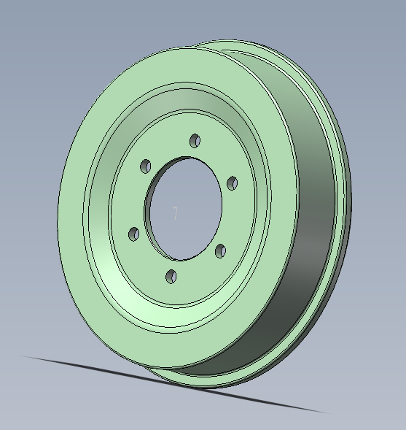
图4-1 制动鼓建模

4.2.2 制动蹄建模
制动蹄是支承摩擦衬块并传递制动力的重要零件，其结构呈弧形。建模时先依据制动鼓工作半径 75 mm 绘制制动蹄的圆弧轮廓，再根据制动蹄厚度和宽度确定截面尺寸，利用“拉伸凸台/基体”命令形成三维实体。随后在相应位置建立销孔及连接部位，并对局部边缘进行修整处理。建模过程中应确保制动蹄外圆弧面与制动鼓内工作面保持一致，以满足后续装配和工作要求。制动蹄建模如图4-2所示。
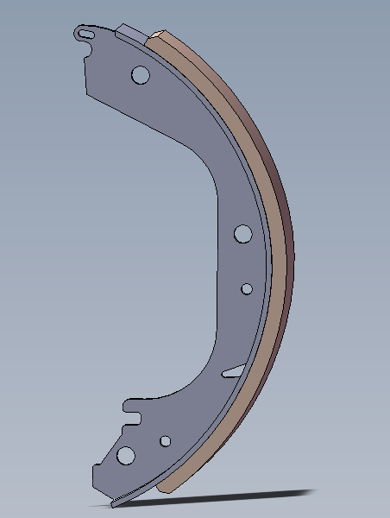
图4-2 制动蹄建模

4.2.3 摩擦衬块建模
摩擦衬块安装在制动蹄外侧，是直接与制动鼓接触产生摩擦力的零件。其建模依据前文确定的参数进行，宽度取30 mm，弧长取180 mm，厚度取10 mm。首先绘制与制动蹄外圆弧一致的弧形草图，再采用“拉伸”方式生成实体模型。为了使模型更加符合实际零件形状，对衬块边缘进行了简单倒角处理。摩擦衬块建模时需重点保证其与制动蹄贴合面及工作面的尺寸一致。
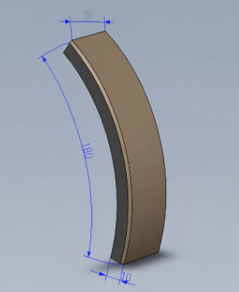
图4-3 摩擦衬块建模

4.2.4 销轴建模
销轴主要用于连接和支承制动蹄，其几何形状相对简单。根据前文设计结果，销轴直径取 8 mm，长度取 45 mm。建模时在基准面上绘制圆形草图，利用“拉伸凸台/基体”命令生成圆柱体，再在两端添加适当倒角，以便装配和加工。虽然销轴结构简单，但其尺寸精度对装配关系和转动灵活性有较大影响，因此在建模中仍需保证尺寸准确。
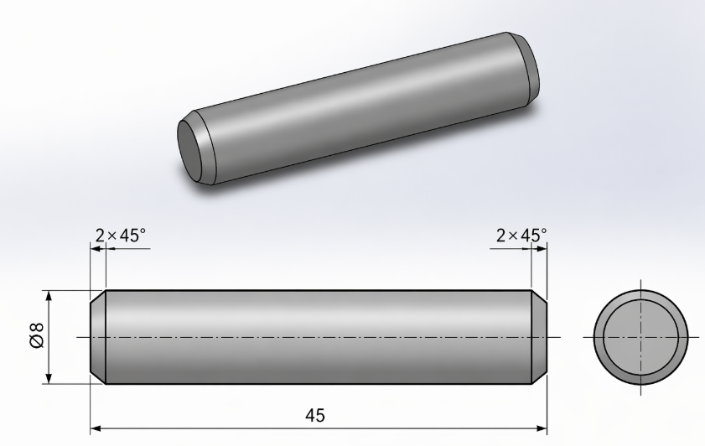
图4-4 销轴建模

4.2.5 其他部件建模
除制动鼓、制动蹄、摩擦衬块及销轴外，鼓式制动器还包括支座、制动底板、制动轮缸及间隙调节模块等辅助部件。这些零件在结构上虽相对简单，但在装配中起到定位、支承及执行制动的重要作用，因此同样需要进行三维建模。
（1）支座建模
支座主要用于固定制动蹄及相关连接部件，在制动过程中起到支承和定位作用。建模时根据其结构特点，在SolidWorks中通过草图绘制其外形轮廓，并采用“拉伸凸台/基体”命令生成实体结构，同时在相应位置建立安装孔。建模过程中需保证孔位尺寸及位置精度，以满足装配要求。其三维模型如图4-5所示。
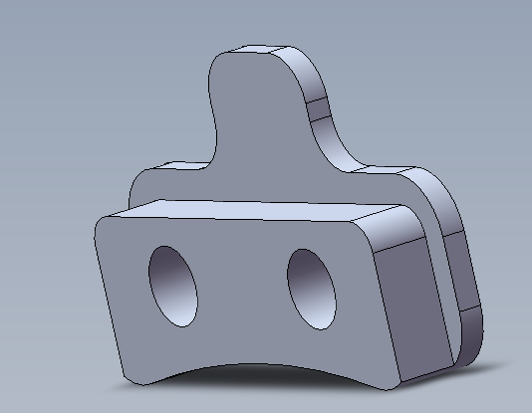
图4-5 支座建模
（2）制动底板建模
制动底板是鼓式制动器的重要承载件，用于安装制动蹄、支座及轮缸等零部件。建模时以圆盘结构为基础，先绘制底板外轮廓，再通过“拉伸”生成主体结构，并在其上添加安装孔及加强筋等特征。该零件对装配位置精度要求较高，需要保证各安装孔之间的相对位置关系。其三维模型如图4-6所示。
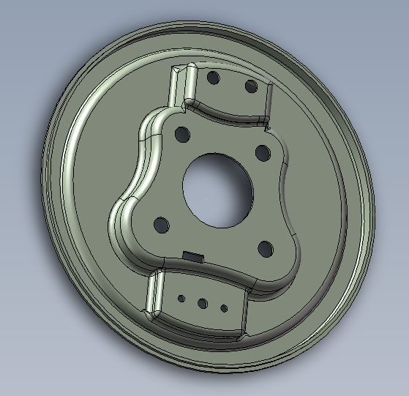
图4-6 制动底板建模
制动轮缸是鼓式制动器中的执行元件，其作用是将液压能转换为机械推力，从而推动制动蹄外张。建模时依据其结构特点，采用圆柱体拉伸生成缸体，再添加安装法兰及接口结构，同时建立活塞孔和连接螺纹位置。建模过程中需保证各结构同轴度，以保证工作时受力均匀。其三维模型如图4-7所示。
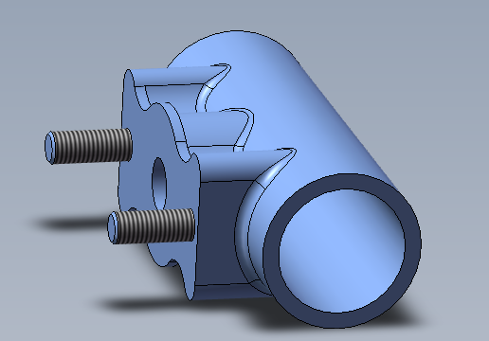
图4-7 制动轮缸建模
间隙调节模块用于在制动过程中自动或手动调节制动蹄与制动鼓之间的间隙，从而保证制动器始终处于良好的工作状态。该模块能够补偿摩擦衬块磨损带来的间隙变化，提高制动响应性和可靠性。
在建模过程中，采用SolidWorks软件对间隙调节机构进行三维建模。根据结构特点，将调节模块分解为调节螺杆、调节套筒及连接件等组成部分。首先通过绘制圆柱草图并拉伸生成调节螺杆主体结构，在其表面添加螺纹特征；随后建立调节套筒模型，并通过拉伸与切除操作形成内部配合结构；最后对连接部位进行建模，使其能够与制动蹄或支座实现装配连接。
建模过程中重点保证螺纹配合尺寸及轴向同轴度，以确保调节机构在工作过程中能够顺畅旋转，实现间隙调节功能。同时，在端部设置倒角结构，以提高装配性能并减少应力集中。
间隙调节模块的三维模型如图4-8所示。
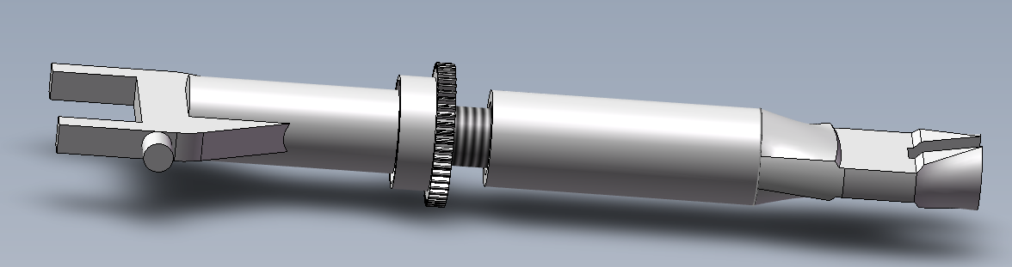
图4-8 间隙调节模块建模

4.3 装配设计
在完成鼓式制动器各主要零部件三维建模后，需进一步进行总成装配设计，以验证各零件之间的配合关系和整体结构的合理性。装配设计仍采用 SolidWorks 软件完成，按照实际结构关系，将制动鼓、制动底板、制动蹄、摩擦衬块、支座、制动轮缸及销轴等零件依次装配成完整总成。装配过程中主要通过同轴、重合、平行及距离等约束方式确定零件之间的相对位置，使模型能够真实反映鼓式制动器的工作状态。
装配时，首先以制动底板作为基准零件，将其固定在装配体中，再依次装配支座、制动轮缸及销轴等定位零件；随后安装制动蹄和摩擦衬块，使其与支承部位及轮缸推力方向保持一致；最后装配制动鼓，并检查其与制动蹄之间的间隙是否合理。通过这种“先基准件、后执行件、再外部工作件”的装配顺序，可较清晰地建立装配关系，也便于后续修改和调整。
在装配完成后，对总成模型进行了干涉检查和位置检查，确保各零件之间不存在不合理重叠，保证制动鼓与制动蹄、支座与底板、轮缸与安装座之间均满足装配要求。装配结果表明，各零件尺寸匹配较好，结构关系明确，能够满足鼓式制动器的总体装配要求。
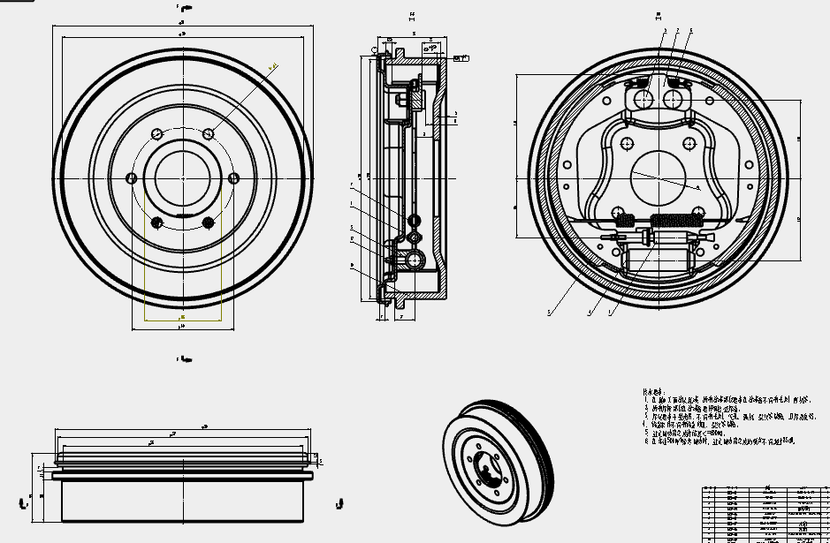
图4-9 鼓式制动器总装配图
图4-9为鼓式制动器总成的工程装配图，反映了制动鼓、制动底板、制动蹄、轮缸及其他连接零件之间的整体装配关系，可用于总成结构表达和装配尺寸标注。
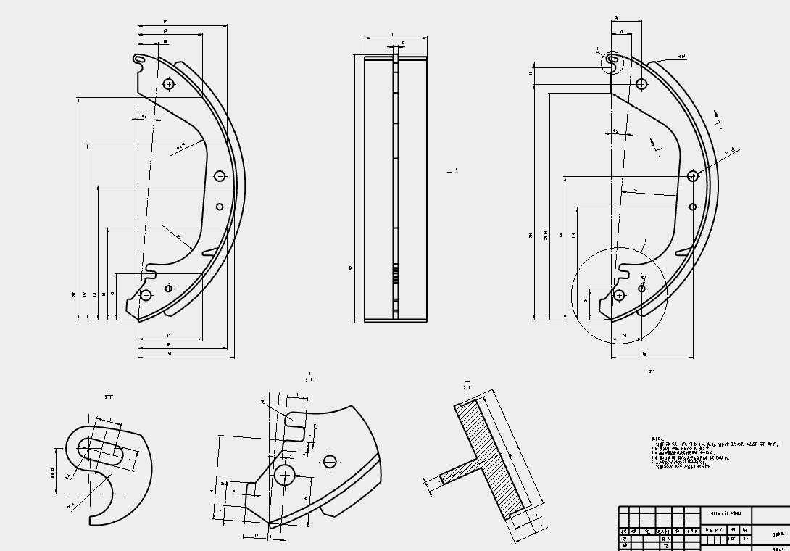
图4-10 制动蹄总装配图
图4-10主要从零件配合和内部结构角度展示制动蹄总成的装配状态，便于分析各零件在装配后的相对位置及工作关系。
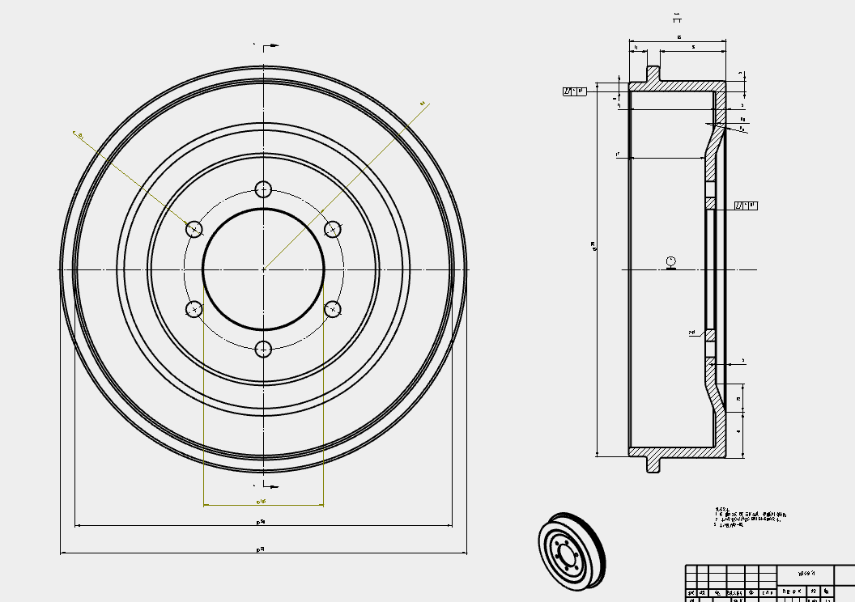
图4-11 制动鼓装配图
图4-11反映了制动鼓零件的结构尺寸及其在总成中的装配特征，能够较直观地体现制动鼓与其他零件之间的配合基础。
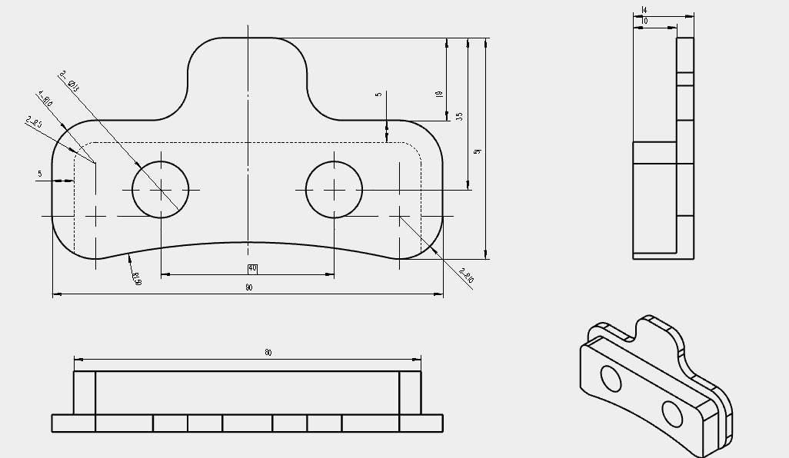
图4-12 支座装配图
图4-12展示了支座零件的结构形式及装配关系，说明其在总成中所起到的支承和定位作用。
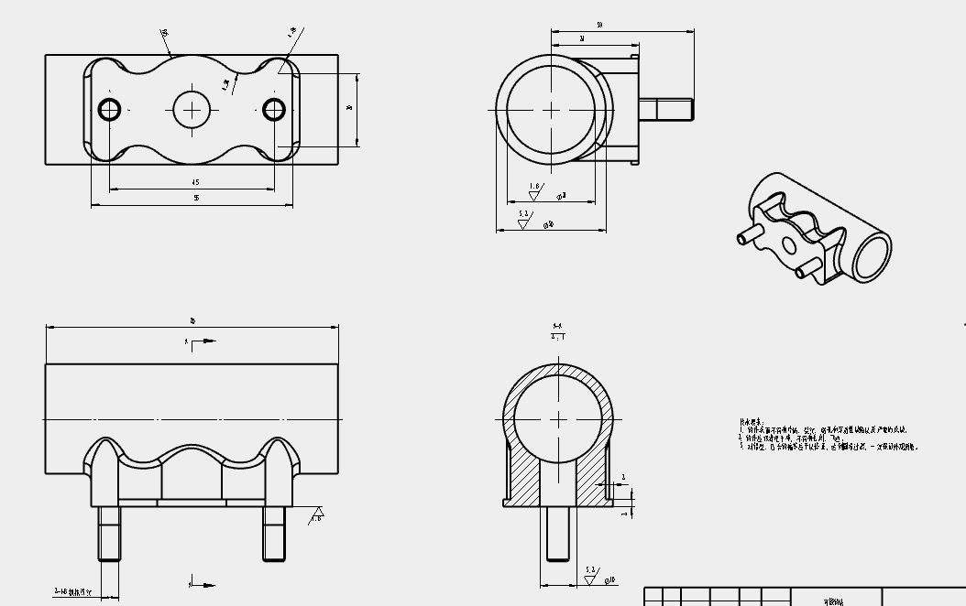
图4-13 制动轮缸装配图
图4-13主要反映制动轮缸的外形结构、安装位置及连接关系，为分析其执行制动功能提供了依据。
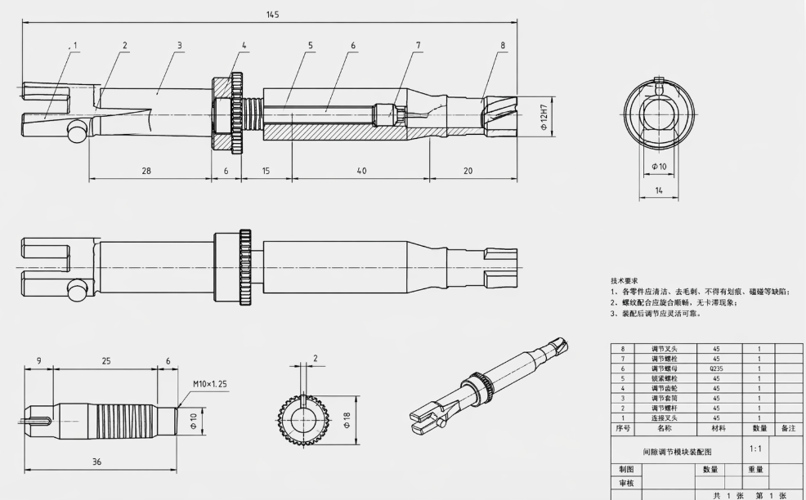
图4-14 间隙调节模块装配图
图4-14为间隙调节模块装配图，展示了调节螺杆、调节套筒及连接件之间的装配关系。各零件通过螺纹配合实现轴向位置调节，从而改变制动蹄与制动鼓之间的间隙。装配结构紧凑，传动可靠，能够满足制动器间隙调节的使用要求。

4.4 本章小结
本章采用 SolidWorks 软件完成了无人快递车鼓式制动器主要零部件的三维建模与装配设计，包括制动鼓、制动蹄、摩擦衬块、销轴、支座、制动底板、制动轮缸及间隙调节模块等零件，并绘制了相应装配图。

第五章 制动器设计分析与校核

5.1 设计分析思路
在前述完成鼓式制动器各主要零部件参数计算与三维建模的基础上，本章对设计结果进行进一步分析与校核。其目的在于验证所确定的结构尺寸与材料选择是否满足无人快递车在实际工况下的使用要求，保证制动器具有足够的安全性和可靠性。
本设计分析以已选定的方案一为基础，围绕单轮制动力、制动力矩及各零件受力情况展开。首先，根据第三章计算得到的制动力参数，对制动蹄与摩擦衬块的受力进行分析，判断其在制动过程中所承受的压力和摩擦力是否处于合理范围；其次，对制动鼓进行分析，验证其在承受制动力矩作用下是否满足强度要求；同时，对销轴等连接件进行受力校核，确保其在剪切和弯曲作用下不会发生失效。
在分析方法上，主要采用机械设计中的基本强度理论，通过建立受力模型，结合材料许用应力，对各关键部件进行简化计算。分析过程中以最大制动工况为依据，取不利受力状态进行校核，以保证设计具有一定的安全裕度。对于鼓式制动器这类结构较为成熟的部件，在满足基本计算条件的前提下，通过经验公式与理论计算相结合的方法，对结构合理性进行判断。
通过上述分析与校核，可对前期设计结果进行验证，若计算结果满足要求，则说明制动器结构尺寸与材料选择合理；若存在不足，则需对相关参数进行调整。

5.2 制动蹄与衬块受力分析

5.2.1 已知条件
根据前文设计参数，取方案一作为计算依据，有：m=500 kg，Fz=1500 N
整车为四轮布置，则单轮制动力为：F=F_{z}/4=1500/4=375 N
制动鼓工作半径为：R=75 mm=0.075 m
摩擦系数取：μ=0.35
摩擦衬块宽度取：b=30 mm
摩擦衬块弧长取：l=180 mm
因此摩擦衬块接触面积为：
$$A=b×l$$
代入数据得：
$$A=30×180=5400 {mm}^{2}$$
换算为平方米：
$$A=5400×{10}^{−6}=5.4×10^{−3} m^{2}$$

5.2.2 摩擦衬块法向压力计算
鼓式制动器工作时，摩擦衬块与制动鼓之间的摩擦力满足：
$$F=μN$$
式中：
F——单轮制动力，N；
N——摩擦衬块对制动鼓的法向压力，N。
由上式可得：
$$N=\frac{F}{μ}$$
代入数据得：
$$N=\frac{375}{0.35}=1071.43 N$$
因此，摩擦衬块所受法向压力为：
$$N≈1071.43 N$$

5.2.3 单位面积压力计算
摩擦衬块单位面积上的平均压力为：
$$p=\frac{N}{A}$$
代入数据得：
$$p=\frac{1071.43}{5400}=0.1984 N/{mm}^{2}$$
即：
$$p=0.1984 MPa$$
一般树脂基复合摩擦材料许用平均压力可取：
$$[p]=0.8∼1.5 MPa$$
本设计取：
$$[p]=1.0 MPa$$
则有：
$$p=0.1984 MPa<[p]=1.0 MPa$$
说明摩擦衬块单位压力满足使用要求，工作状态较为安全。

5.2.4 制动力矩校核
摩擦衬块作用在制动鼓上的制动力矩为：
$$M=F×R$$
代入数据得：
$$M=375×0.075=28.125 N∙m$$
即单轮制动力矩为：
$$M=28.125 N∙m$$
该值与前文制动鼓设计中的计算结果一致，说明制动蹄与衬块所产生的摩擦力能够满足单轮制动要求。

5.2.5 制动蹄受力分析
制动蹄作为摩擦衬块的支承件，其主要承受来自轮缸推力、摩擦衬块法向力及摩擦力的共同作用。为便于计算，可将制动蹄简化为受力构件，主要承受的载荷取法向压力 N 和摩擦力 F。
制动蹄上所受合力可按下式求得：
$$F_{h}=\sqrt{N^{2}+F^{2}}$$
代入数据得：
$$F_{h}=\sqrt{1071.432+3752}=\sqrt{1147962.25+140625}=\sqrt{1288587.25}=1135.16 N$$
因此，制动蹄所受合力为：
$$F_{h}≈1135.16 N$$

5.2.6 制动蹄强度简化校核
制动蹄通常采用钢板冲压或焊接结构，设计中取其危险截面进行简化应力估算。设制动蹄截面宽度为：b₁=30 mm，厚度为：t=5 mm
则制动蹄危险截面面积为：
$$A_{1}=b_{1}×t$$
代入数据得：
$$A_{1}=30×5=150 {mm}^{2}$$
按平均正应力计算：
$$σ=\frac{F_{h}}{A_{1}}$$
代入数据得：
$$σ=\frac{1135.16}{150}=7.57 MPa$$
制动蹄材料选用Q235钢，其许用应力可取：[σ]=140 MPa
则有：
$$σ=7.57 MPa<[σ]=140 MPa$$
说明制动蹄强度满足设计要求。
5.2.7 摩擦衬块剪切校核
摩擦衬块在工作时除受压外，还受切向摩擦力作用。按平均剪应力计算：
$$τ=\frac{F}{A}$$
代入数据得：
$$τ=\frac{375}{5400}=0.0694 N/{mm}^{2}$$
即：
τ=0.0694 MPa
树脂基复合摩擦衬块与制动蹄连接时，其许用剪应力可取：
[τ]=1.5 MPa
则有：
$$τ=0.0694 MPa<[τ]=1.5 MPa$$
说明摩擦衬块在切向摩擦力作用下不会发生剪切失效，连接是可靠的。

5.2.8 校核分析
由上述计算可知，摩擦衬块所受法向压力为 1071.43 N，平均工作压力为 0.1984 MPa，远小于许用压力，说明所选衬块接触面积和尺寸较为合理。制动蹄所受合力为 1135.16 N，简化计算得到的工作应力为 7.57 MPa，明显小于Q235钢的许用应力，具有较大的安全裕度。衬块剪应力仅为 0.0694 MPa，也远低于许用值，能够满足使用要求。

5.3 制动鼓强度分析

5.3.1 已知条件
根据前文设计结果，制动鼓主要参数如下：
D=150 mm
R=75 mm
B=35 mm
δ=12 mm
单轮制动力为：F=375 N
摩擦衬块对制动鼓的法向压力为：N=1071.43 N
单轮制动力矩为：M=28.125 N•m=28125 N•mm
制动鼓材料选用HT250灰铸铁，其许用弯曲应力可取：[σ]=60 MPa

5.3.2 制动鼓圆周切向应力分析
制动鼓在制动时受到摩擦力作用，会在鼓壁上产生切向应力。为便于计算，可将制动鼓简化为薄壁圆环，其平均切向应力可按下式估算：
$$σ_{t}=\frac{F}{B⋅δ}$$
式中：
σ_{t}——制动鼓切向应力，MPa；
F——单轮制动力，N；
B——制动鼓宽度，mm；
δ——制动鼓壁厚，mm。
代入数据得：
$$σ_{t}=\frac{375}{35×12}=\frac{375}{420}=0.893 MPa$$
因此，制动鼓所受平均切向应力为：
$$σ_{t}=0.893 MPa$$

5.3.3 制动鼓弯曲应力分析
制动鼓在摩擦力作用下还承受一定弯矩，按简化弯曲公式进行估算：
$$σ_{b}=\frac{M}{W}$$
式中：
σ_{b}——制动鼓弯曲应力，MPa；
M——制动力矩，N·mm；
W——抗弯截面系数，mm³。
将制动鼓简化为矩形截面环体，则其抗弯截面系数可近似取为：
$$W=\frac{Bδ^{2}}{6}$$
代入数据得：
$$W=\frac{35×{12}^{2}}{6}=\frac{35×144}{6}=\frac{5040}{6}=840 {mm}^{3}$$
则弯曲应力为：
$$σ_{b}=\frac{28125}{840}=33.48 MPa$$
因此，制动鼓弯曲应力为：
$$σ_{b}=33.48 MPa$$

5.3.4 强度校核
将计算得到的弯曲应力与材料许用应力进行比较：
$$σ_{b}=33.48 MPa<[σ]=60 MPa$$
同时，切向应力为：
$$σ_{t}=0.893 MPa<[σ]=60 MPa$$
由此可见，无论是切向应力还是弯曲应力，均小于HT250灰铸铁的许用应力，说明制动鼓在当前设计工况下满足强度要求。

5.3.5 分析
从计算结果看，制动鼓在制动过程中所受切向应力较小，主要危险应力为弯曲应力，其计算值为33.48 MPa，仍明显低于材料许用应力60 MPa。这说明本设计所取的制动鼓直径、宽度和壁厚参数较为合理，既能够满足制动力矩传递要求，也具有一定安全裕度。

5.4 销轴校核

5.4.1 已知条件
根据前文设计结果，取：F=375 N
销轴直径为：d=8 mm
销轴材料选用45钢（调质处理），其许用剪应力取：[τ]=60 MPa

5.4.2 剪切应力计算
销轴在工作过程中主要承受剪切力，其剪应力计算公式为：
$$τ=\frac{F}{A}$$
销轴为圆截面，其截面积为：
$$A=\frac{πd^{2}}{4}$$
代入得：
$$A=\frac{{3.14×8}^{2}}{4}=\frac{3.14×64}{4}=50.24 {mm}^{2}$$
则剪应力为：
$$τ=\frac{375}{50.24}=7.46 MPa$$

5.4.3 强度校核
将计算所得剪应力与材料许用剪应力比较：
τ=7.46 MPa<[τ]=60 MPa
因此，销轴在剪切作用下满足强度要求。

5.4.4 分析
由计算结果可知，销轴实际工作剪应力仅为 7.46 MPa，远小于材料许用应力，具有较大的安全裕度。说明所选销轴直径 8 mm 能够满足制动过程中受力要求，同时也有利于提高零件的使用寿命和可靠性。因此，该销轴设计是合理的。

5.5 本章小结
本章对无人快递车鼓式制动器的主要零部件进行了分析与校核，包括制动蹄与衬块受力分析、制动鼓强度分析以及销轴校核。计算结果表明，各零件强度均满足设计要求，所选材料能够适应实际工况，说明该制动器设计方案具有一定的可行性和可靠性。

第六章 总结与展望

6.1 总结
本课题围绕无人快递车鼓式制动器设计及三维建模展开，结合任务书给定参数，对制动器结构形式、主要零部件尺寸及材料进行了系统设计，并完成了相关计算与校核。通过对制动力、制动力矩及关键零件受力情况的分析，验证了设计参数的合理性，同时完成了三维建模与工程表达，形成了较为完整的设计方案，能够满足无人快递车低速、轻载工况下的制动需求。
具体工作总结如下：
完成了无人快递车制动需求分析，确定鼓式制动器作为本课题设计方案；
根据任务书给出的两套初始数据进行比较，选定方案一作为设计依据；
进行了制动器总制动力计算，确定单轮制动力及制动力矩；
完成了制动蹄、摩擦衬块、制动鼓及销轴等主要零部件的参数设计与计算；
对关键零件进行了受力分析与强度校核，验证其满足使用要求；
合理选择了各零件材料，使其与工作条件相匹配；
完成了鼓式制动器的三维建模及装配设计，并具备二维图纸绘制基础。

6.2 展望
本课题完成了无人快递车鼓式制动器的基本设计与计算，但受时间和条件限制，仍有一些内容可在后续工作中继续深入。首先，本设计主要依据理论计算和结构设计方法完成，后续可结合实际样机对制动性能进行台架试验或道路试验，通过实验数据进一步验证设计结果的准确性。其次，本文对制动器零部件进行了静态强度校核，后续可结合更复杂工况，对连续制动、满载制动及不同路面条件下的工作状态进行进一步分析，从而提高设计的完整性。
此外，随着无人快递车向轻量化、智能化方向发展，鼓式制动器的结构仍有进一步改进空间。后续可在保证制动性能的前提下，对制动鼓和制动蹄结构进行轻量化设计，降低整车质量；也可研究更适合低速智能车辆使用的新型摩擦材料，提高耐磨性和使用寿命。同时，可将机械制动结构与电子控制系统结合，进一步提升无人快递车制动系统的响应性与安全性。通过这些方面的完善，能够使鼓式制动器设计更加贴合实际工程应用需求。

参考文献
- 王建民, 李宏宇. 汽车差速器设计与制造技术研究[J]. 汽车工程, 2019, 41(6): 719-724.
- 李东, 刘显峰. 汽车制动系统中的鼓式制动器分析与设计[J]. 机械工程, 2020, 56(3): 104-110.
- 张光宇, 赵文婷. 汽车鼓式制动器的摩擦性能与磨损特性分析[J]. 摩擦学学报, 2021, 39(5): 580-588.
- 朱欣, 孙涛. 基于有限元分析的汽车鼓式制动器热力学性能研究[J]. 计算机辅助设计与图形学学报, 2021, 33(1): 112-120.
- 刘鹏, 王永康. 汽车制动系统中鼓式制动器的强度分析与优化设计[J]. 汽车零部件, 2022, 43(9): 35-40.
- 王伟, 陈志军. 基于ANSYS的汽车鼓式制动器有限元分析[J]. 机械设计与制造, 2020, 58(12): 72-77.
- 张勇, 李思敏. 汽车鼓式制动器的多体动力学仿真分析[J]. 汽车技术, 2019, 33(7): 105-110.
- 刘亮, 王磊. 基于流体-结构耦合的汽车鼓式制动器仿真研究[J]. 汽车工程学报, 2021, 38(4): 420-428.
- 韩峰, 朱安龙. 汽车制动系统设计的挑战与创新[J]. 机械设计与研究, 2021, 37(6): 233-238.
- 陈玉龙, 王俊. 汽车鼓式制动器与驱动系统的协同优化设计[J]. 现代汽车工程, 2020, 15(9): 53-58.
- 郑涛, 陈奕轩. 汽车鼓式制动器材料选择及热性能分析[J]. 材料科学与工程, 2022, 33(2): 112-118.
- 赵凯, 张鹏飞. 基于仿真分析的汽车鼓式制动器可靠性设计[J]. 车辆工程, 2020, 42(10): 115-120.
- 黄辉, 孙明. 轻型汽车鼓式制动器优化设计及性能提升[J]. 汽车技术, 2021, 39(4): 222-227.
- 王晶, 高峰. 车辆制动系统设计与优化方法研究[J]. 汽车工程, 2021, 40(8): 825-830.
- 李瑶, 郭磊. 高效制动系统在电动汽车中的应用研究[J]. 机械设计与制造, 2021, 59(5): 102-107.
- Kumar, S., Singh, M., & Sharma, S. (2020). Brake performance analysis of drum brakes for automotive applications. Journal of Engineering Science and Technology, 15(3), 1503-1514.
- Johnson, M., & Hume, A. (2019). Analysis and design of automotive drum brakes using finite element method. Automotive Engineering, 56(7), 39-46.
- Brown, L., & Williams, G. (2021). Drum brake system optimization for hybrid vehicles. International Journal of Vehicle Design, 65(2), 141-152.
- Yuan, C., & Zhang, Z. (2022). Thermo-mechanical analysis of drum brake components under dynamic loading conditions. Vehicle System Dynamics, 60(8), 1104-1115.
- Smith, R., & Turner, D. (2020). Development of drum brake systems: Performance and reliability considerations. Journal of Automotive Safety, 18(4), 205-212.

致谢
本论文的顺利完成，离不开老师、同学以及家人的支持与帮助。首先，衷心感谢我的导师，在毕业设计期间，他以严谨的学术态度、丰富的专业知识和耐心细致的指导，帮助我明确设计思路、解决技术难题，使我在无人快递车鼓式制动器设计与三维建模方面获得了系统的知识和实践经验。
同时，感谢实验室的同学们在资料查找、软件操作、数据分析等方面给予的无私帮助与讨论。每一次耐心的指导与交流，都让我受益匪浅。
特别感谢我的家人，感谢你们在我忙碌研究期间给予的理解与支持，让我能够全身心投入到毕业设计工作中。正如唐代诗人孟浩然所言：“随风潜入夜，润物细无声。”你们的关怀虽无声，却润泽了我整个学习过程，让我在前行的道路上坚定不移。
最后，感谢所有在学术、生活中给予我帮助的人。你们的支持与鼓励，是我完成毕业设计的重要动力。正如宋代陆游所言：“纸上得来终觉浅，绝知此事要躬行。”在设计与建模的实践中，我真正体会到理论结合实践的重要性，也为未来的学习与工作打下了坚实的基础。
谨以此致谢，表达我最诚挚的感激之情。

